MANUAL DE USUARIO Y TECNICO

MINI-GALAGA

El juego mini-galaga, consiste en que, en una parte del espacio, se encuentra nuestra nave rodeada de naves enemigas, en nuestro juego, tenemos la opción de disparar para eliminar las naves enemigas, disparamos con la inicial del nombre de la persona que en este caso será la letra “h”.

Hay tres tipos de enemigos, los cuales aparecen aleatoriamente en la pantalla, en la posición horizontal, y se mueven de arriba hacia abajo sobre la pantalla, debemos tener cuidado de no chocar con las naves enemigas, o que nos disparen.

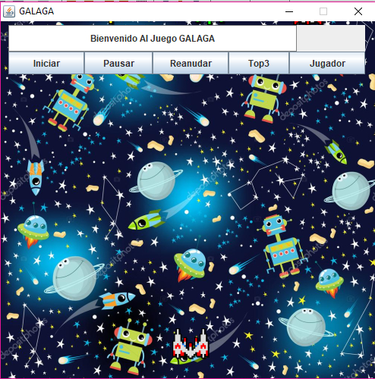

Iniciamos el juego con el botón de iniciar, en donde empezaran a aparecer las naves enemigas, las cuales debemos matar y esquivar.

Podemos pausar el juego, y luego darle reanudar para volver a él.

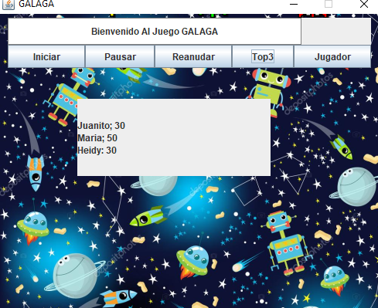En el top3 se registran los jugadores con mejores puntuaciones,

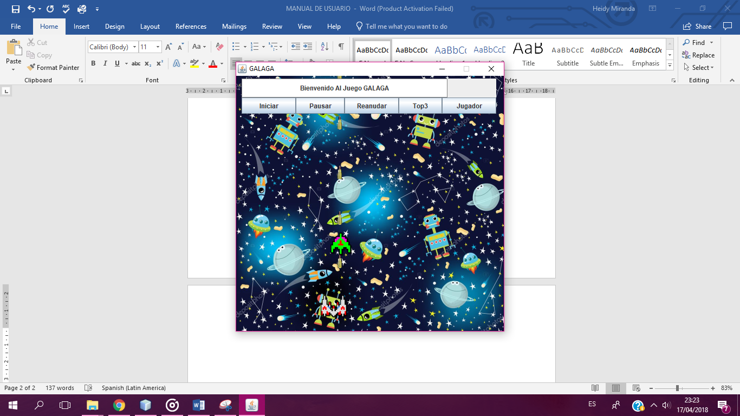 El juego dura en total 60 segundos, y luego de eso finaliza y muestra las posiciones de los jugadores.

La nave se mueve solamente horizontalmente, y dispara verticalmente los misiles.